Ngày soạn: 14/09/2024
TUẦN 2
TIẾT 3: BIẾN ĐỔI ĐỘI HÌNH TỪ MỘT HÀNG DỌC THÀNH 2, 3 HÀNG DỌC
VÀ NGƯỢC LẠI (Tiết 2)

I. YÊU CẦU CẦN ĐẠT:
1. Về phẩm chất:
- Đoàn kết, nghiêm túc, tích cực trong tập luyện và hoạt động tập thể.
- Tích cực tham gia các trò chơi vận động, có trách nhiệm trong khi chơi trò chơi và hình thành thói quen tập luyện TDTT.
2. Về năng lực:
2.2.Năng lực chung:
- Tự chủ và tự học: Tự xem trước khẩu lệnh, cách thực hiện biến đổi đội hình từ một hàng dọc thành hai, ba hàng dọc và ngược lại trong sách giáo khoa.
- Giao tiếp và hợp tác: Biết phân công, hợp tác trong nhóm để thực hiện các động tác và trò chơi.
2.2.Năng lực đặc thù:
- NL chăm sóc SK: Biết thực hiện vệ sinh sân tập, thực hiện vệ sinh cá nhân để đảm bảo an toàn trong tập luyện.
- NL vận động cơ bản: Thực hiện được cách thực hiện biến đổi đội hình từ một hàng dọc thành hai, ba hàng dọc và ngược lại
II. ĐỊA ĐIỂM – ĐỒ DÙNG DẠY HỌC:
- Địa điểm: Sân trường
- Đồ dùng:
+ Giáo viên chuẩn bị: Tranh ảnh, trang phục thể thao; khăn, còi phục vụ trò chơi.
+ Học sinh chuẩn bị: Giày thể thao.
III. CÁC HOẠT ĐỘNG DẠY - HỌC:
Nội dung | LV Đ |  | Phương pháp, tổ chức và yêu cầu
 | Thời gian | Số lần | Hoạt động GV | Hoạt động HS
I. Phần mở đầu  1.Nhận lớp:  2. Khởi động  - Xoay các khớp cổ tay, cổ chân, vai, hông, gối,...  - Trò chơi: “Bịt mắt bắt dê”  II. Phần cơ bản:  1. Khám phá.  - Kiến thức chung:  Vệ sinh cá nhân:  - Ôn biến đổi đội hình từ một hàng dọc thành hai hàng dọc và ngược lại.  - Biến đổi đội hình từ một hàng dọc thành ba hàng dọc và ngược lại.  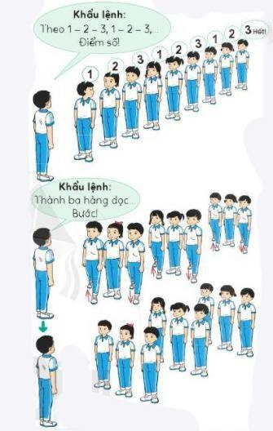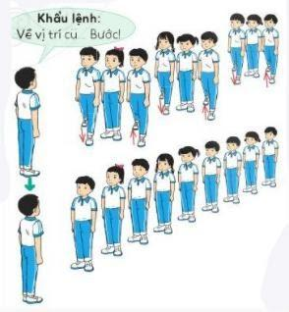  2. Luyện tập  Tập đồng loạt  Tập theo tổ nhóm  Tập theo cặp hàng  Thi đua giữa các tổ  3.Trò chơi: “Rồng rắn lên mây”.  - Bài tập PT thể lực:  4. Vận dụng:  III. Kết thúc  * Thả lỏng cơ toàn thân.  * Nhận xét, đánh giá chung của buổi học.  Hướng dẫn HS tự ôn ở nhà  * Xuống lớp | 5 – 7’  2-3’  20-  25’  3-5’  4- 5’ | 2x8n  1 lần  2 lần  2 lần  2 lần  1 lần | Gv nhận lớp, thăm hỏi sức khỏe học sinh phổ biến nội dung, yêu cầu giờ học  - Nhắc nhỡ việc vệ sinh sân bãi, dụng cụ  - GV hướng dẫn học sinh khởi động.  - GV hướng dẫn chơi:  - Điều hành trò chơi:  - Nhận xét, đánh giá  - GV nêu mục đích của giữ gìn vệ sinh cá nhân và hướng dẫn cách thực hiện bằng cách đặt các câu hỏi  - GV hô khẩu lệnh  - Quan sát, sửa sai  - Nhận xét, đánh giá  Cho HS quan sát tranh  - GV làm mẫu động tác kết hợp phân tích kĩ thuật động tác.  - Hô khẩu lệnh và thực hiện động tác mẫu  - Cho 1 tổ lên thực hiện cách chuyển đội hình.  - GV cùng HS nhận xét, đánh giá tuyên dương.  - GV hô - HS tập theo GV.  - GV quan sát, sửa sai cho HS.  - Yêu cầu Tổ trưởng cho các bạn luyện tập theo khu vực.  - Tiếp tục quan sát, nhắc nhở và sửa sai cho HS.  - Yêu cầu 1 hàng thực hiện, 1 hàng quán sát và ngược lại  - Yêu cầu từng tổ lên biểu diễn  - GV nêu tên trò chơi, hướng dẫn cách chơi, tổ chức chơi trò chơi cho HS.  - Nhận xét tuyên dương và xử phạt người phạm luật  - Cho HS chạy XP cao 20m  - GV hướng dẫn  - Các em thường xuyên giữ gìn vệ sinh cơ thể như đánh răng, chải tóc, tắm rửa …  - Yêu cầu HS quan sát tranh trong sách trả lời câu hỏi?  - Rũ chân, rung bắp, gập thân rũ tay…  - Nhận xét kết quả, ý thức, thái độ học của hs.  - Về nhà ôn lại bài và chuẩn bị bài sau. | Đội hình nhận lớp  xxxxxxxxxx  xxxxxxxxxx  xxxxxxxxxx XGV  - Cán sự tập trung lớp, điểm số, báo cáo sĩ số, tình hình lớp cho GV.  - Đội hình cự ly rộng, đứng so le  - Đội hình trò chơi:  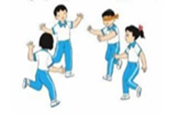  - HS lắng nghe và trả lời các câu hỏi  xxxxxxxxxx  xxxxxxxxxx  xxxxxxxxxx XGV  - Đội hình HS quan sát tranh  xxxxxxxxxx  xxxxxxxxxx  xxxxxxxxxx XGV  - HS quan sát GV làm mẫu  1 tổ lên thực hiện  xxxxxxxxxx  xxxxxxxxxx XGV  - HS thực hiện theo khẩu lệnh  - Chỉnh sửa hàng sau chuyến đổi hàng  - HS nghe và thực hiện theo khẩu lệnh:  - Chỉnh sửa hàng sau chuyến đổi hàng  - ĐH tập luyện theo tổ  x x x x x x x N2  N1 x x x x x x x  - HS thự hiện theo cặp  x x x x x x x  x x x x x x x  - Từng tổ lên thi đua trình diễn  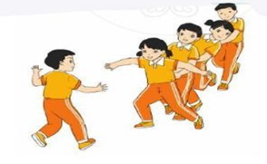  - HS chạy kết hợp đi lại hít thở  - HS lắng nghe  - HS trả lời  HS thực hiện thả lỏng  - ĐH kết thúc  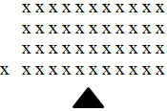
Điều chỉnh bổ sung:
Ngày soạn: 14/09/2024

TIẾT 4: BIẾN ĐỔI ĐỘI HÌNH TỪ MỘT HÀNG DỌC THÀNH 2,3 HÀNG DỌC
VÀ NGƯỢC LẠI (Tiết 3)
I. YÊU CẦU CẦN ĐẠT:
1. Về phẩm chất:
- Đoàn kết, nghiêm túc, tích cực tập luyện, hoạt động tập thể và hình thành thói quen tập luyện TDTT.
- Yêu nước, chăm chỉ, trách nhiệm và trung thực
2. Về năng lực:
2.2.Năng lực chung:
- Tự chủ và tự học: Tự xem trước khẩu lệnh, cách thực hiện biến đổi đội hình từ một hàng dọc thành hai,ba hàng dọc và ngược lại trong sách giáo khoa.
- Giao tiếp và hợp tác: Biết phân công, hợp tác trong nhóm để thực hiện các động tác và trò chơi.
2.1.Năng lực đặc thù:
- NL chăm sóc SK: Biết thực hiện vệ sinh sân tập, thực hiện vệ sinh cá nhân để đảm bảo an toàn trong tập luyện.
- NL vận động cơ bản: Thực hiện được cách thực hiện biến đổi đội hình từ một hàng dọc thành hai, ba hàng dọc và ngược lại
II. ĐỊA ĐIỂM – ĐỒ DÙNG DẠY HỌC:
- Địa điểm: Sân trường
- Đồ dùng:
+ Giáo viên chuẩn bị: Tranh ảnh, trang phục thể thao, khăn, còi phục vụ trò chơi.
+ Học sinh chuẩn bị: Giày thể thao.
III. CÁC HOẠT ĐỘNG DẠY - HỌC:
Nội dung | LV Đ |  | Phương pháp, tổ chức và yêu cầu
 | Thời gian | Số lần | Hoạt động GV | Hoạt động HS
I. Phần mở đầu  1.Nhận lớp:  2. Khởi động:  - Xoay các khớp cổ tay, cổ chân, vai, hông, gối,...  - Trò chơi “Bịt mắt bắt dê”  II. Phần cơ bản:  1. Khám phá.  - Ôn biến đổi đội hình từ một hàng dọc thành hai hàng dọc và ngược lại.  - Ôn biến đổi đội hình từ một hàng dọc thành ba hàng dọc và ngược lại.  2. Luyện tập  Tập đồng loạt  Tập theo tổ nhóm  Tập theo cặp đôi  Thi đua giữa các tổ  3. Trò chơi: “Rồng rắn lên mây”.  4.Vận dụng:  III. Kết thúc  * Thả lỏng cơ toàn thân.  * Nhận xét, đánh giá chung của buổi học.  Hướng dẫn HS tự ôn ở nhà  * Xuống lớp | 5 – 7’  2-3’  20-25’  3-5’  4- 5’ | 2x8n  1 lần  2- 4l  2- 4l  2- 4l  2- 4l  1 lần | Gv nhận lớp, thăm hỏi sức khỏe học sinh phổ biến nội dung, yêu cầu giờ học  - Nhắc nhỡ việc vệ sinh sân bãi, dụng cụ  - GV hướng dẫn học sinh khởi động.  - GV hướng dẫn chơi:  - Điều hành trò chơi:  - Nhận xét, đánh giá  GV nhắc lại tên động tác kết hợp phân tích lại kĩ thuật thực hiện động tác.  Lưu ý một số sai sót thường mắc khi thực hiện động tác.  - Cho 1 nhóm 3 HS lên thực hiện lại cách biến đổi đội hình.  - GV cùng HS nhận xét, đánh giá tuyên dương  - GV hô - HS tập theo GV.  - GV quan sát, sửa sai cho HS.  - Yêu cầu Tổ trưởng cho các bạn luyện tập theo khu vực.  - Tiếp tục quan sát, nhắc nhở và sửa sai cho HS  - Yêu cầu 1 hàng thực hiện, 1 hàng quán sát và ngược lại  - Yêu cầu từng tổ lên biểu diễn  - GV nêu tên trò chơi, hướng dẫn cách chơi, tổ chức chơi trò chơi cho HS.  - Nhận xét tuyên dương và xử phạt người phạm luật  - Yêu cầu HS quan sát tranh trong sách trả lời câu hỏi?  - GV hướng dẫn vận dụng vệ sinh thân thể hàng ngày  - Rũ chân, rung bắp, gập thân rũ tay…  - Nhận xét kết quả, ý thức, thái độ học của hs.  - Về nhà ôn lại bài và chuẩn bị bài sau. | Đội hình nhận lớp  xxxxxxxxxx  xxxxxxxxxx  xxxxxxxxxx XGV - Cán sự tập trung lớp, điểm số, báo cáo sĩ số, tình hình lớp cho GV.  - Đội hình cự ly rộng, đứng so le  - Đội hình trò chơi:  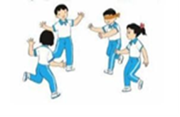  - HS lắng nghe, quan sát  - HS sữa sai nếu còn sai  - HS thực hiện  - Đội hình thực hiện:  xxxxxxxxxx  xxxxxxxxxx  xxxxxxxxxx XGV  - Đội hình thực hiện:  xxxxxxxxxx  xxxxxxxxxx  xxxxxxxxxx XGV  -ĐH tập luyện theo tổ  x x x x x x x N2  N1 x x x x x x x  - ĐH tập luyện theo cặp  x x x x x x x  x x x x x x x  - Từng tổ lên thi đua trình diễn  - HS trả lời  - HS thực hiện thả lỏng  - ĐH kết thúc
Điều chỉnh bổ sung:

